**SwitchListTile**

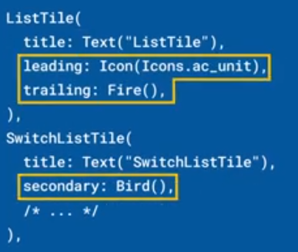 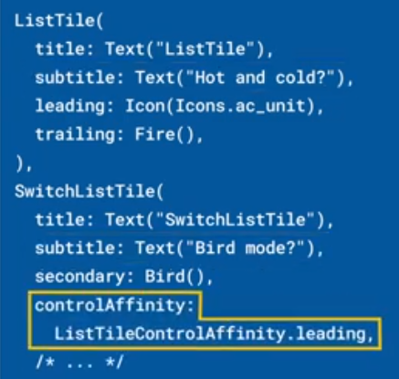

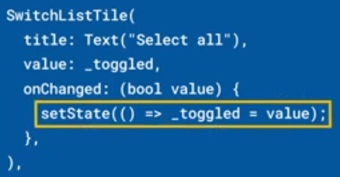 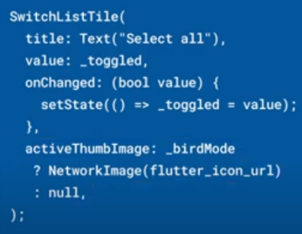

|  |  |
| --- | --- |
| **Código** | **Comentarios** |
| import 'package:flutter/material.dart';  class SwitchListTileScreen extends StatefulWidget {    const SwitchListTileScreen({Key? key}) : super(key: key);    @override    State<SwitchListTileScreen> createState() => _SwitchListTileScreenState();  }  class _SwitchListTileScreenState extends State<SwitchListTileScreen> {    bool valor1 = false;    bool valor2 = false;    bool valor3 = false;    @override    Widget build(BuildContext context) {      return Scaffold(        appBar: AppBar(          title: const Text('SwitchListTile'),          centerTitle: true,        ),        body: Center(          child: Column(            mainAxisAlignment: MainAxisAlignment.spaceEvenly,            children: [              SwitchListTile(                  title: const Text("Valor 1"),                  subtitle: const Text("Descripción 1"),                  dense: true,                  value: valor1,                  onChanged: (value) {                    valor1 = value;                    setState(() {});                  }),              SwitchListTile(                  controlAffinity: ListTileControlAffinity.leading,                  inactiveThumbImage: const NetworkImage(                      "https://encrypted-tbn0.gstatic.com/images?q=tbn:ANd9GcSlOWkY-w8q_ZCKthY9Aw9oz51vVcg1IrRb3w&s"),                  activeThumbImage: const NetworkImage(                      "https://i.pinimg.com/736x/bf/70/69/bf7069b3dc46a61d741d7832057eccd2.jpg"),                  title: const Text("Valor 2"),                  subtitle: const Text("Descripción 2"),                  value: valor2,                  onChanged: (value) {                    valor2 = value;                    setState(() {});                  }),              SwitchListTile(                  controlAffinity: ListTileControlAffinity.leading,                  title: const Text("Valor 3"),                  value: valor3,                  onChanged: (value) {                    valor3 = value;                    setState(() {});                  }),            ],          ),        ),      );    }  } |  |



                                                                                                       